H6总装生产线座椅上下线平衡吊
技术协议

需方：河北光华荣昌汽车部件有限公司
供方：上海庆利机械设备有限公司

- 项目描述

1.1项目简介
H6总装生产线座椅上、下线规划使用二台平衡吊设备，到2020年9月底该生产线设备制造、安装、调试已经完成，批量生产前期准备工作按照计划正在进行，由于底座及座椅较重，人工搬运上下线较困难，需要投入平衡吊来减轻作业人员的劳动强度。
1.2项目要求
H6平衡吊项目由上海庆利工程设备有限公司来完成，合同签订收到预付款后45天设备交付到河北光华荣昌公司。
- 技术要求

2.1底座上线平衡吊功能要求
2.1.1、底座上线平衡吊结构尺寸要求 ：采用井式结构，吊钩三个方向可进行移动，长度约5米，宽约1.5米，高度约2.6米。
2.1.2、最小起吊重量要求：最小起吊重量60Kg以上。
2.1.3 吊钩结构要求：简单易用便于吊挂及安装到生产线工装托盘上易于取下，吊钩与底座相互接触的地方要有防护，不能将底座电泳漆表面损伤。（示意图如下）
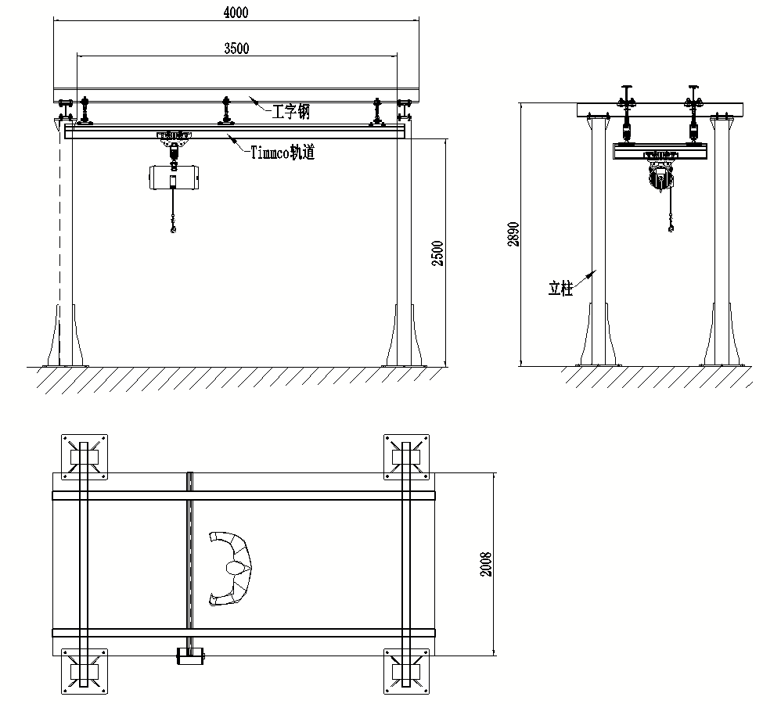
2.1.4、动作要求：采用气动平衡操作系统，人工上下牵引力 3KG 以内，动作灵敏，使用方便满足工位要求。机械手在水平方向的自由度为 360°旋转，并可以在任意位置气动锁定。
2.1.5、安全防护要求：
2.1.5.1、设备配置储气罐，保证供气稳定，有效防止由气源原因造成的设备不稳定。
设备配置调压阀及过滤器，过滤掉气源内的油，水及污染杂质，增加精密阀的使用寿命。并可根据负重调整气源压力。
2.1.5.2、断气保护系统：在气源突然断掉的情况下，机械手储气罐气压断掉，可保证机械手一个操作循环，避免突然坠落的风险配置空中不释放，放料保护系统。在产品没有支撑的情况下，按住放料系统，产品不会释放，保证操作安全，放置到达放料位置后，按住放料系统，产品下有支撑才会放料。

2.2座椅总成下线平衡吊功能要求
2.2.1、座椅下线平衡吊结构尺寸要求：采用回转式结构，回转半径4.5米左右，高度2.6米左右；
2.2.2、最小起吊重量要求：最小起吊重量80Kg以上。
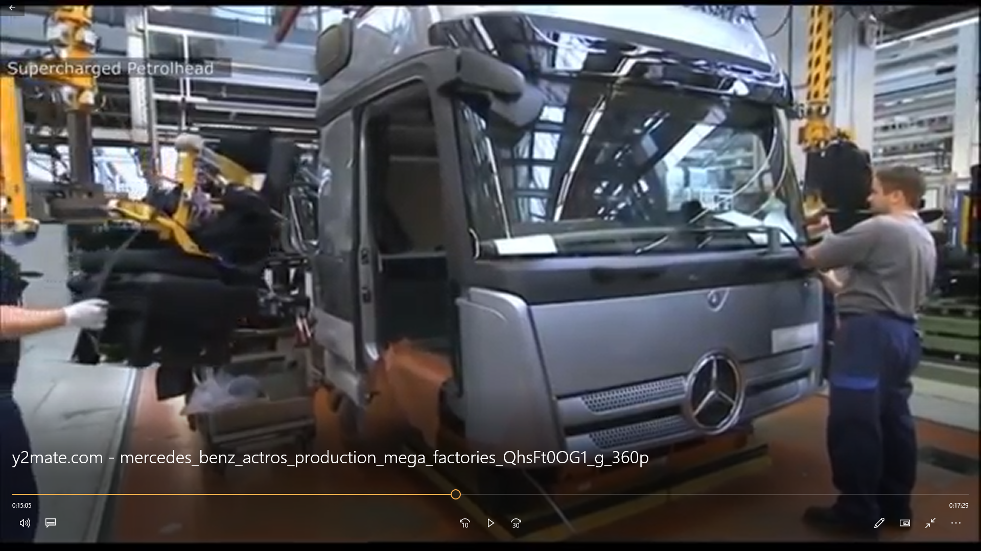
2.2.3、机械手结构要求：采用气动装置手动操作，活动夹爪插入靠背与座垫间隙之间，顶住靠背，受力点在靠背横管处，两侧U型支架抵住靠背防止翻转，前端采用拉带及下端吊钩钩住底座进行搬运，与座椅接触的地方不能将座椅塑料件等损伤（参考图片如下）。
2.2.4 动作要求：采用气动平衡操作系统，人工上下牵引力 4KG 以内，动作灵敏，使用方便满足工位要求。机械手在水平方向的自由度为 360°旋转，并可以在任意位置气动锁定，机械手的垂直方向在任意位置可以锁定。
2.2.5 安全防护：
2.2.5.1、设备配置储气罐，保证供气稳定，有效防止由气源原因造成的设备不稳定。
2.2.5.2、设备配置调压阀及过滤器，过滤掉气源内的油，水及污染杂质，增加精密阀的使用寿命。并可根据负重调整气源压力。
2.2.5.3、断气保护系统：在气源突然断掉的情况下，机械手储气罐气压断掉，可保证机械手一个操作循环，避免突然坠落的风险
2.2.5.4、配置多重量智能平衡系统，负载内任何重量，取料后自动转换平衡状态（不需要调节精密调压阀旋钮），灵活方便，按钮少，易操作。
2.2.5.5、配置空中不释放及放料保护系统。在产品没有支撑的情况下，按住放料系统，产品不会释放，保证操作安全，放置到达放料位置后，按住放料系统，产品下有支撑才会放料。（参考图示）

- 安装调试及培训要求

3.1安装调试
3.1.1、安装调试地点：需方工厂现场。
3.1.2、安装调试周期：5天调试完成。
3.1.3、协作关系：安装工具河北协助提供（冲击钻）帮助，供方根据技术要求，提供相应的数据、图纸、尺寸、实物、接口数据、技术支持等服务。

3.2培训
3.2.1、培训地点：河北公司。
3.2.2、培训时间：调试完成后1天时间。
3.2.3、参训人次：2-4人。
3.2.4、培训内容：设备结构原理、操作步骤及要点、故障排除技能、设备维护保养等。
- 技术资料

4.1文件资料
4.1.1、需方提供一套完整的文件资料包（电子版和纸质版），其中包含工具图纸、使用说明书、维护保养手册、工具异常处置办法、易损件清单、工具安全事项。
- 质保期及售后服务要求
5.1、质保期：一年。
5.2、在质保期内，供方对设备出现的各类故障应于48小时内提供免费的维修服务或远程支持，对于非人为造成的损坏，供方免费维修或更换。
5.3、在质保期外，供方对设备出现的各类故障应提供最优惠的维修服务，且同类产品售价不得高于投标价格。
5.4、交货期：合同商定。

需方：河北光华荣昌汽车部件有限公司 供方：上海庆利机械设备有限公司

签字： 签字：

日期： 日期：

